Quelle action choisir ?
Enoncé : Vous venez de gagner des dizaines de milliers d’euros au LOTO et vous souhaitez réinvestir le tout en bourse. Vous vous êtes renseigné sur internet et vous avez shortlisté plusieurs actions. Afin de savoir si elles sont vraiment intéressantes, vous avez aussi décidé d’étudier le MSCI World, l’indice des actions mondiales. Cet indice servira de base de comparaison par rapport à vos actions.
Vous avez shortlisté 5 actions :
- NVIDIA
- LVMH
- NOVO NORDISK
- UNITED HEALTH
- ALIBABA
Pour mener votre analyse, vous décidez d’extraire les prix des actions et du MSCI World sur ces 5 dernières années et de les rassembler dans un fichier Excel.
Votre objectif au sein de ce projet est d’identifier l’action la plus performante afin d’investir votre argent sur celle-ci. Pour mener à bien votre analyse, vous allez petit à petit remplir le tableau en feuille 1 de votre classeur.

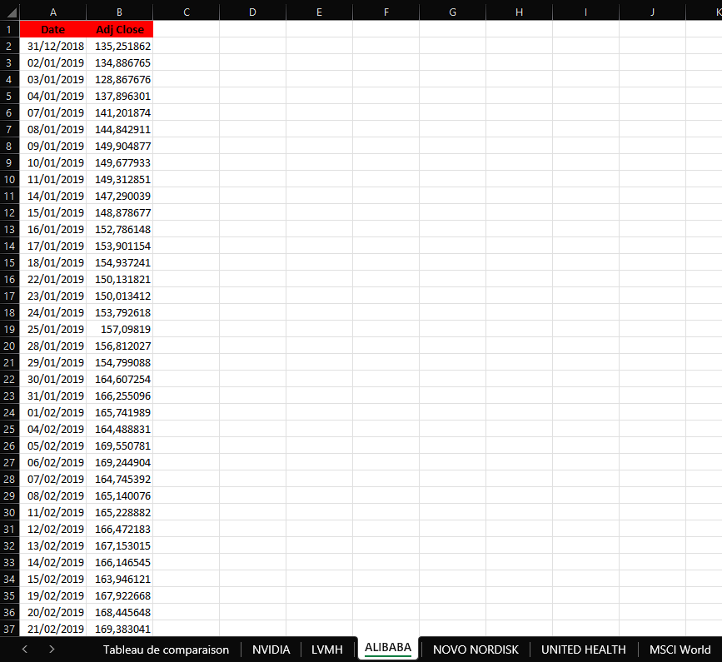

NB : Le nombre de points est indiqué sur chaque question. Un code vraiment sous-optimal est susceptible de vous coûter des points. Toute initiative de mise en forme sera valorisée dans la note finale.

Question n°1 (1 point) : Coder une macro qui va compter le nombre de jours ouvrés présents pour chaque action. Vous afficherez le résultat pour chaque action via un Msgbox.

Question n°2 (1 point) : En regardant plus précisément chacune des feuilles présentant des prix d’actions, vous constatez qu’il y a des cours manquants sur un jour voire parfois sur deux jours de suite. Coder une macro qui va remplir ces cellules de prix manquants par le dernier prix existants. Par exemple, s’il manque un prix au 22/12/2020, vous complèterez la cellule par le prix du dernier jour ouvré, imaginons le 21/12/2020.

Question n°3 (3 points) : Vous vous rendez compte qu’un des 6 placements présente un nombre de jours ouvrés plus important que les autres. Coder une macro qui va faire en sorte que l’action concernée ait le même nombre de jours que les autres. Pour cela vous supprimerez les jours en trop de l’action concernée.

Question n°4 (2 points) : Coder une macro qui calcule pour chaque feuille les rendements journaliers. Par ailleurs, votre macro coloriera en en vert les cellules présentant des rendements positifs et en rouge des rendements négatifs.
Vous utiliserez la formule suivante :
$$R_{t}= \frac{{NAV}_{t}}{{NAV}_{t-1}}-1$$
Vous veillerez à mettre vos résultats sous la forme de pourcentage avec 2 chiffres après la virgule.

Question n°5 (1 point) : Coder une macro qui va remplir le tableau en feuille 1 avec le nombre de rendements positifs et le nombres de rendements négatifs sur les cinq années pour chaque placement.

Question n°6 (1 point) : Coder une macro qui va remplir le tableau en feuille 1 avec la meilleure performance journalière et la pire performance journalière des 5 années pour chaque placement.

Question n°7 (2 points) : Coder une macro qui va calculer la performance cumulée sur les cinq ans et la performance annualisée de chaque placement et qui complétera le tableau en feuille 1.
Vous utiliserez les formules suivantes :

$$R_{c}= \frac{{NAV}_{29-12-2023}}{{NAV}_{31-12-2018}}-1$$
$$R_{A}= {{(1+R}_{c})}^{\frac{1}{5}}-1$$

Vos résultats seront en format pourcentage avec 2 digits.

Question n°8 (2 points) : Coder une macro qui va calculer les performances annuelles de chaque placement et qui remplira les cases du tableau en feuille 1.
NB : Pensez à bien prendre au dénominateur le 31/12 de chaque année car en prenant le prix à la clôture du 01/01 vous omettez les fluctuations du 1er janvier. Vos résultats seront en format pourcentage avec 2 digits.

Question n°9 (2 points) : Vous allez coder une macro Volatilité_annualisée qui calcule la volatilité annualisée de chaque placement et qui va l’inscrire dans le tableau en feuille 1.
Dans un premier temps, vous devrez calculer la volatilité journalière en appliquant WorksheetFunction.Stdev(votre plage de rendements journaliers). Ensuite vous devrez multiplier votre volatilité journalière pour obtenir la volatilité annualisée. On fait l’hypothèse qu’il y a 252 jours de bourse dans une année.
$${Volatilité}_{A}= {Volatilité}_{J} ×\sqrt{252}$$

Question n°10 (2 points) : Coder une macro Ratio_de_Sharpe qui calculera le Ratio de Sharpe de vos placements et indiquera le résultat dans la colonne à son nom du tableau en feuille 1. Vous vous renseignerez sur Google pour connaitre l’utilité d’un tel ratio. Vos résultats auront 2 digits (ce n’est pas un pourcentage). Vous colorierez en vert la cellule si le ratio est supérieur à 1 et en jaune sinon. On prendra 0.3% comme taux sans risque ici.
$$Ratio Sharpe= \frac{R_{A}-0.3\%}{{Volatilité}_{A}}$$

Question n°11 (3 points) : Coder une macro Beta qui calculera le Beta des actions suivantes et les rentrera dans le tableau en feuille 1 : NVIDIA, LVMH, United Health, Alibaba et Novo Nordisk.
Le Beta mesure la sensibilité d’un placement par rapport à un autre. Ici, on va mesurer la sensibilité des placements précités par rapport à l’indice boursier des actions mondiales le MSCI World.
$$Beta= \frac{Covariance(Ri ;Rj)}{{Volatilité}_{i} × {Volatilité}_{i}}$$
Par exemple si on souhaite calculer le Beta de LVMH, il faudra calculer la covariance entre les rendements journaliers de LVMH et ceux MSCI World. On divisera la covariance par la variance du placement MSCI World. Le Beta s’écrit avec 2 chiffres après la virgule, ce n’est pas un pourcentage.
Vous conclurez en indiquant si vos placements sont plus ou moins sensibles MSCI World.

